Zmiany wersja Y

- W konfiguracji raportu zbiórek dodano parametr: Tylko aktualne umowy. Zaznaczając go do raportu zbiórek będą brane tylko umowy aktywne (aktualne).

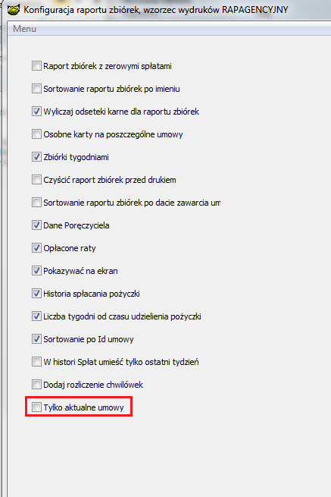

- W danych firmy w zakładce „Logo firmy” dodano nowy parametr Kolor interfejsu.
Wybranie odpowiedniego koloru spowoduje zmianę wyglądu okien programu

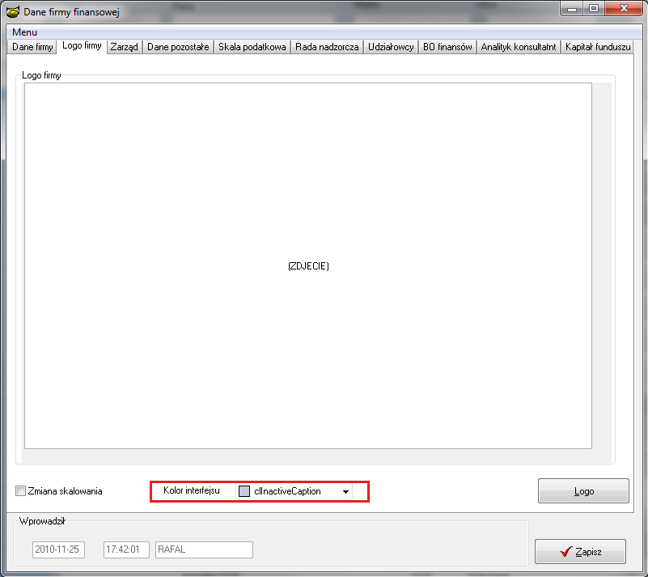

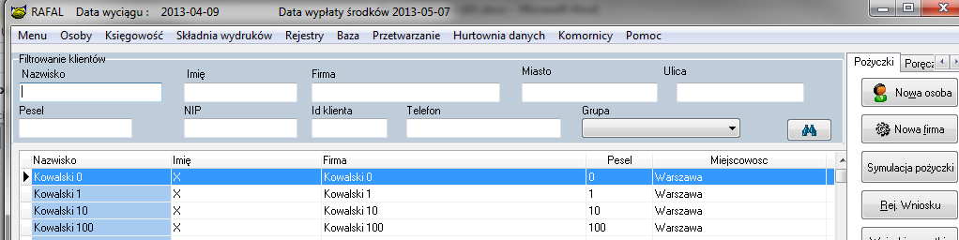

- W kontakcie z klientem (opcja Korespondencja) dodano następujące pola :
- Przełożony – Kierownik pośrednika danej umowy. Wskazujemy do poprzez dwukrotne kliknięcie w to pole
- Data zlecenia – Data zlecenia kontaktu,
- dot. Zlecenia – Pole to pojawi się w momencie wyboru rodzaju kontaktu o kodzie 100 i 101 (w domyśle Wizyta Płatna i Wizyta Bezpłatna) Kontakt taki będzie zdanie raportu ze zleconej wizyty windykacyjnej.
- Do wyniku kontaktu dodano dodatkowe możliwości :SMS, Monit1, Monit2, Zlecenie wizyty, Przedsądowe, Wypowiedzenie
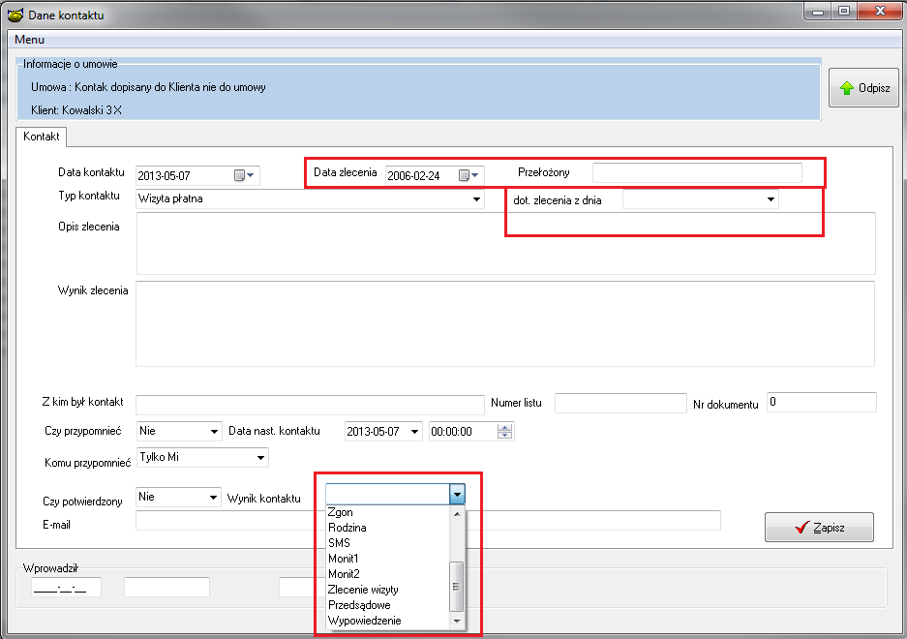

- W oknie korespondencji dodano kolumny: Data nast. Kontaktu oraz Id kontaktu

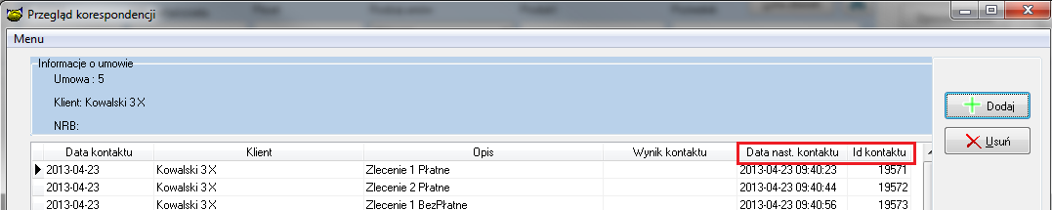

- W Oknie zaległości najeżdżając kursorem myszki na tytuł danej kolumny uzyskamy szczegółową podpowiedź jakich danych ta kolumna dotyczy

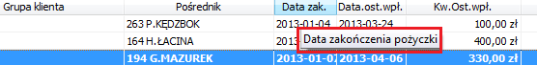

- Ponadto w zaległościach pod prawym klawiszem myszki

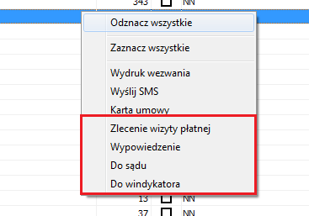

Zlecenie wizyty windykowanej płatnej (kod kontaktu 021) spowoduje założenie kontaktu zlecenia wizyty oraz wydrukowanie Karty umowy klienta (wszystkie zaznaczone pozycje „ptaszkiem”)

Wypowiedzenie – dla zaznaczonych umów zostaje dodany nowy kontakt wypowiedzenia. Umowa zostaję wypowiedziane z odpowiednimi opłatami. Zostaje wydrukowane pismo wypowiedzenia wraz z kartą umowy i terminarzem spłat.

Do sądu – Zostaje wydrukowana lista umów zaznaczonych (skierowanych do sądu) oraz karty umowy do każdej z nich.

Do windykatora – Zostaje założony nowy kontakt (zlecenie wizyty posądowej kod 201 ) oraz wydrukowana karta umowy.

Wysłanie smsa – spowoduje utworzenie kontaktu nowego rodzaju SMS – zaległości kod 200
Przy generowaniu Monitu 1/Monitu2 zostanie założony również kontakt zlecenia wizyty bezpłatnej kod 022
- Dodano nowe prawo dla operatora umożliwiające zlecanie wizyt płatnych. Zakładanie kontaktów o kodzie 021 i 022

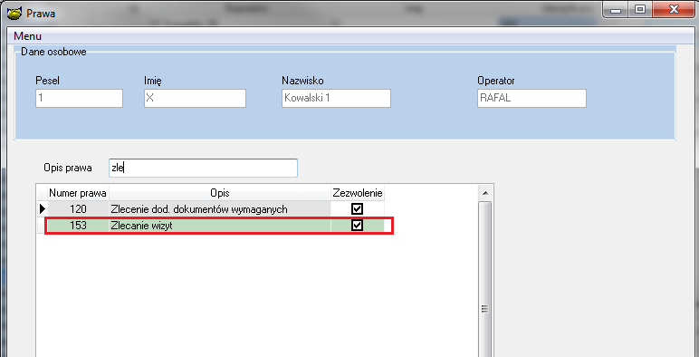

- Na ekranie głównym dodano dodatkowy filtr dotyczący adresu klietna numer domu

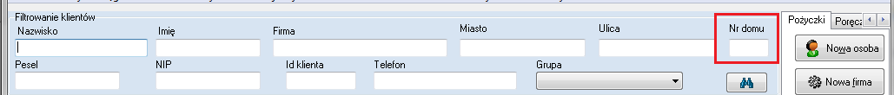

- W zlecaniu dokumentów we wnioskach wszystkich, można ustalić jakie prawo (status) musi posiadać dany operator by dokument zatwierdzić.
Statusy operatora to:
- Decydent
- Analityk
- Weryfikator
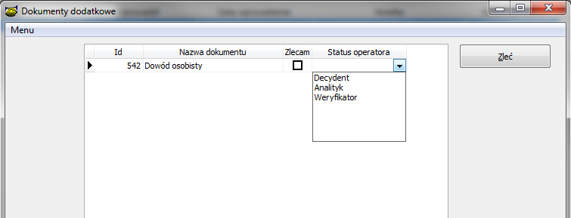

Przy zatwierdzaniu dokumentu, gdy zalogowany operator nie ma danego statusu system nie zezwoli mu na zatwierdzenie dokumentu
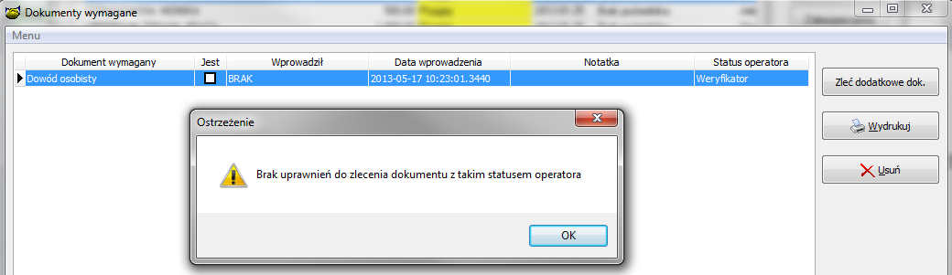

- Do wniosku pożyczkowego dla osób fizycznych oraz do danych umowy (zakładka dane pozostałe) dodano dodatkowe pole „Dyskrecja”.
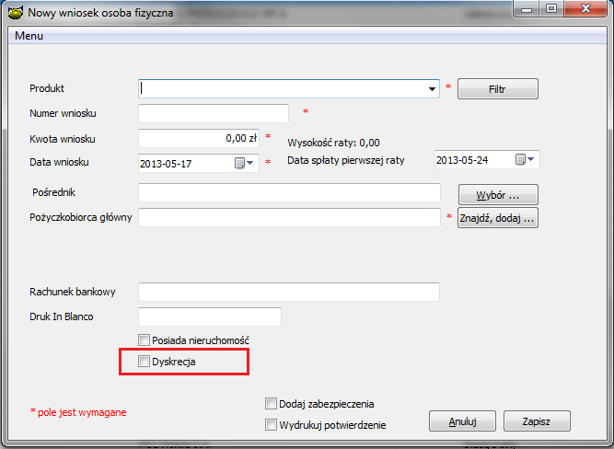

Dane umowy
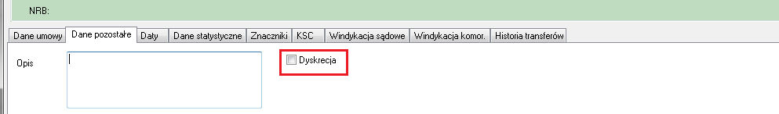

- Do raportu wypłat klientów dodano dwie dodatkowe kolumny:
- Łączne zobowiązanie do spłaty – kwota jaką klient ma spłacić w momenci startu pożyczki
- Opłaty dodatkowe – suma kolumn obsługa w domu + Kwota prowizji z umowy + Odsetki do spłaty

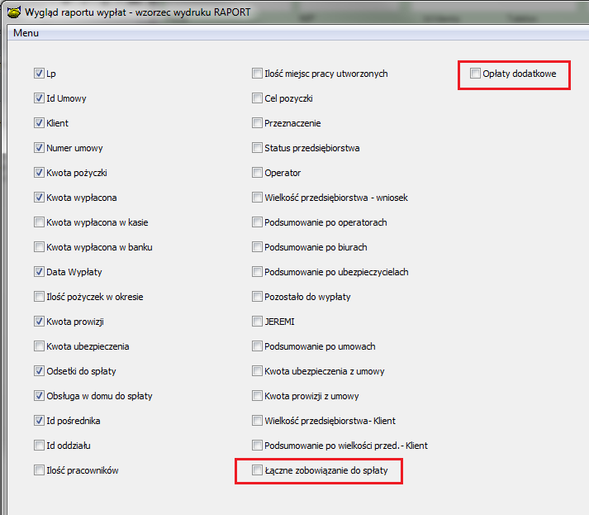
- Do raportu stanów dołożono również dwa dodatkowe pola:
- Pośrednik – identyfikator pośrednika danej umowy
- Zaległości razem – łączna zaległość pożyczki
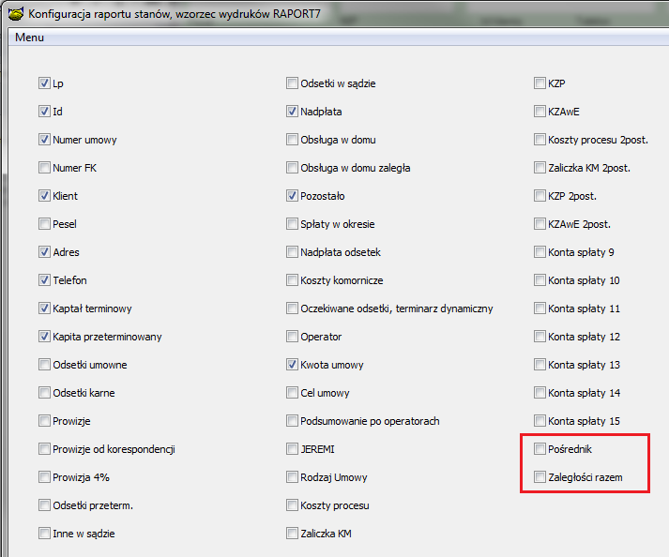

- Możliwość zapisania rekomendacji do wniosku. Rekomendacje do wniosku można zapisać w opcji wnioski wszystkie klawisz „Rekomendacje”
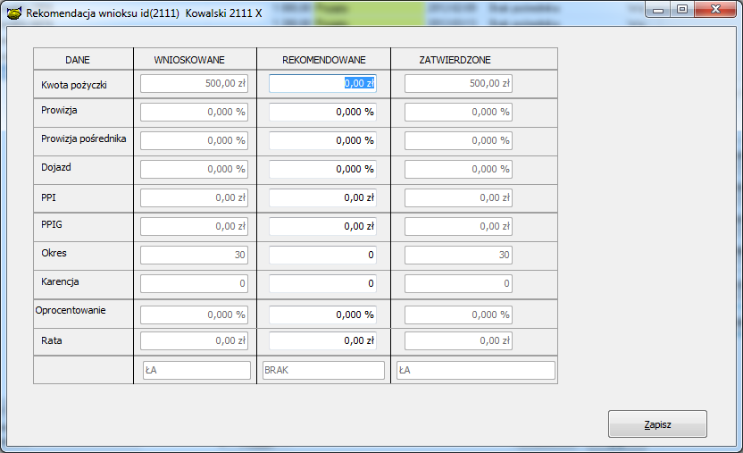
- Rozbudowano historie klienta, obecnie można wejść do historii klienta i sprawdzić kto i jakie zmiany wprowadził.

- Dodano funkcjonalność nie pozwalającą na złożenie nowego wniosku jeżeli klient był zakładany bądź modyfikowany dalej niż 2 lata temu. Zmiana została podyktowana potrzebą zapewnienia że dane są aktualne. Jeżeli pojawi komunikat przed rejestracją wniosku należy wejść do edycji klienta sprawdzić aktualność danych i zapisać dane klienta ponownie.

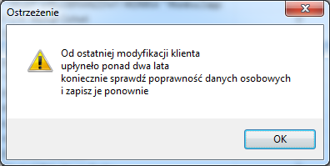
- Zmiana w opcji rejestracja wniosku

- Dodano możliwość wprowadzenia opisu wniosku
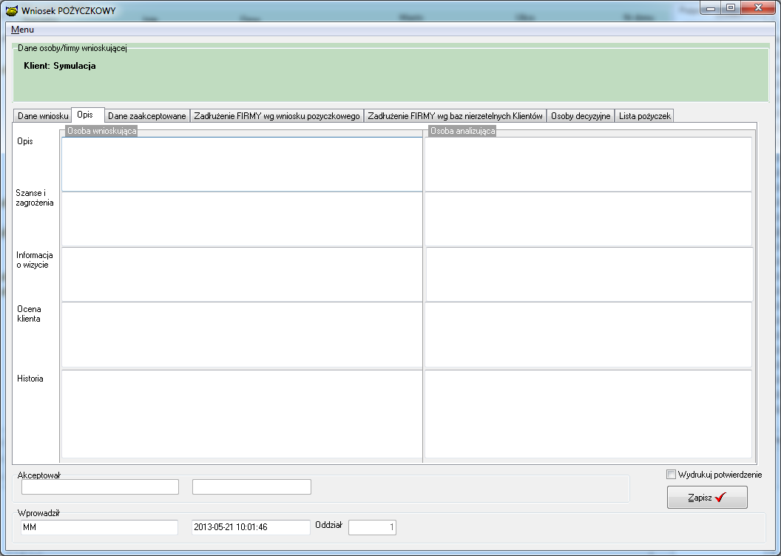

- Dodano możliwość wpisania danych dotyczących zadłużenia firmy
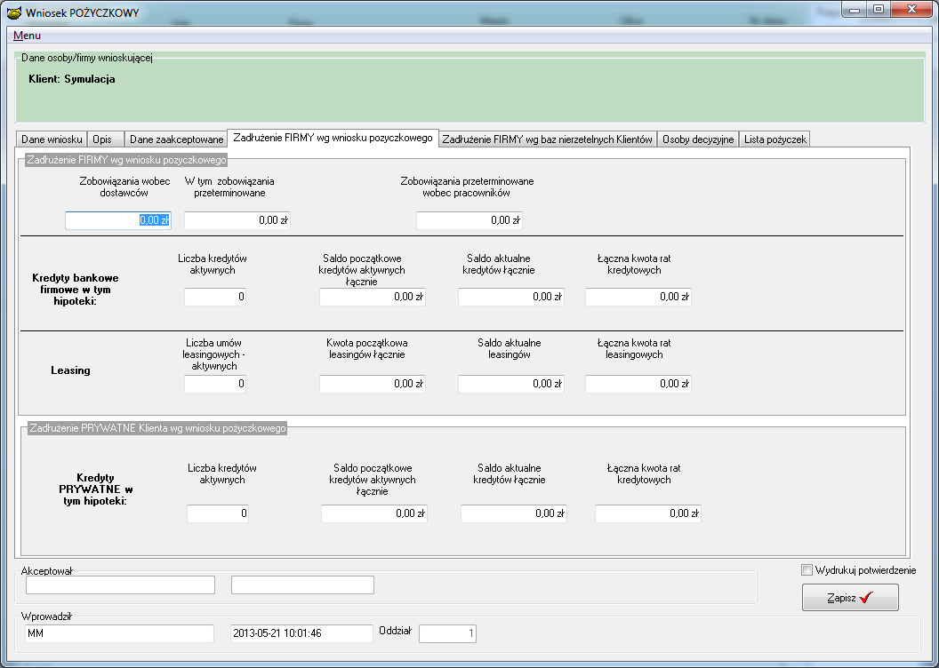
- Dodano możliwość zapisania informacji uzyskanych z bazy nierzetelnych kontrahentów
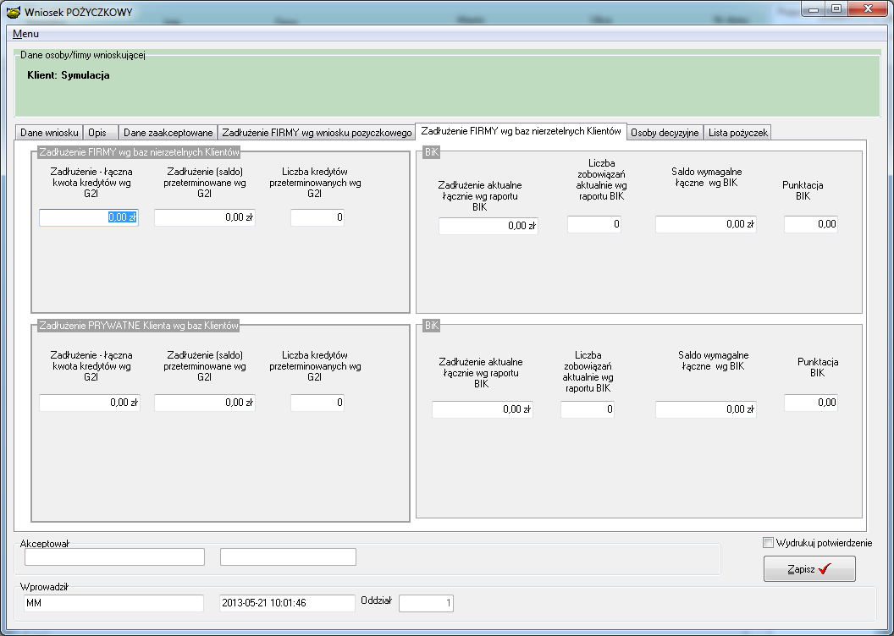
- Wprowadzono możliwość wpisania listy pożyczek jakie obecnie ma klient
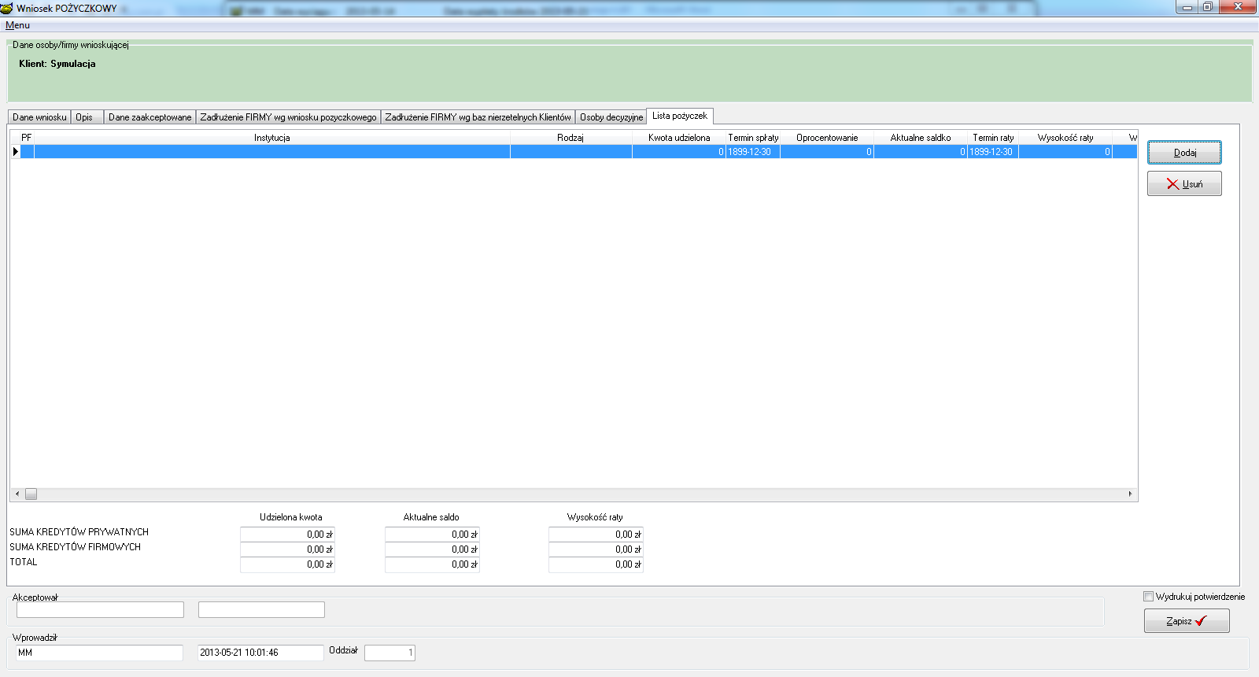

Informacja do instalacji wersji

- Wykonać kopię bazy !
- Zamienić plik pbaza.exe na aktualny
- Wykonać instalacje bazy danych opcja Baza->Instalacja wersji

